Gura Shotのセットアップが開かないときの対処方法

1. ツールバーの「ここに入力して検索」に「dos」と入力します。



1. 以下の画面が出てくるので、[Enter]キーを押します。

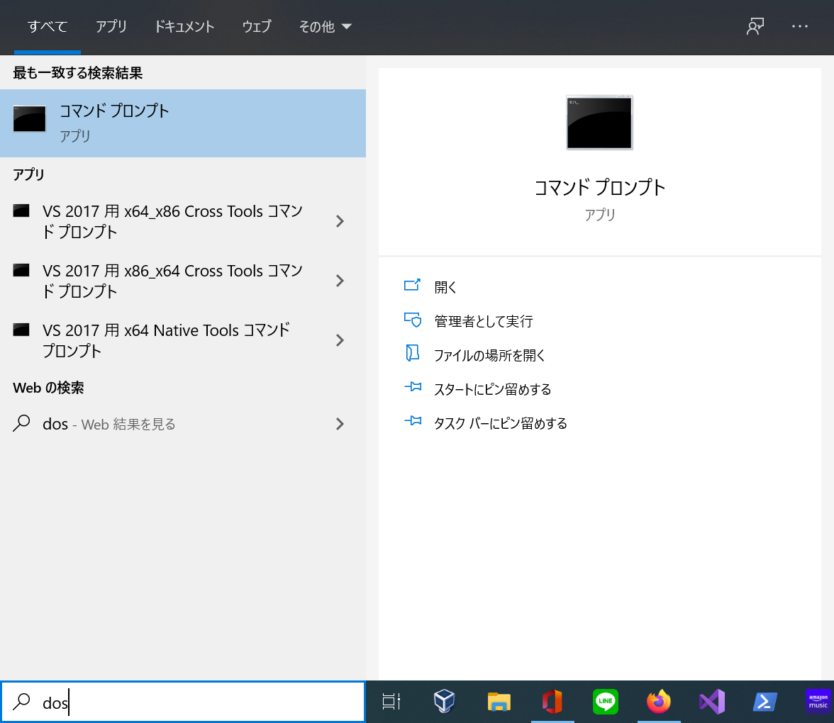

1. これで「コマンド プロンプト」という名前の以下のウィンドウが開きます。

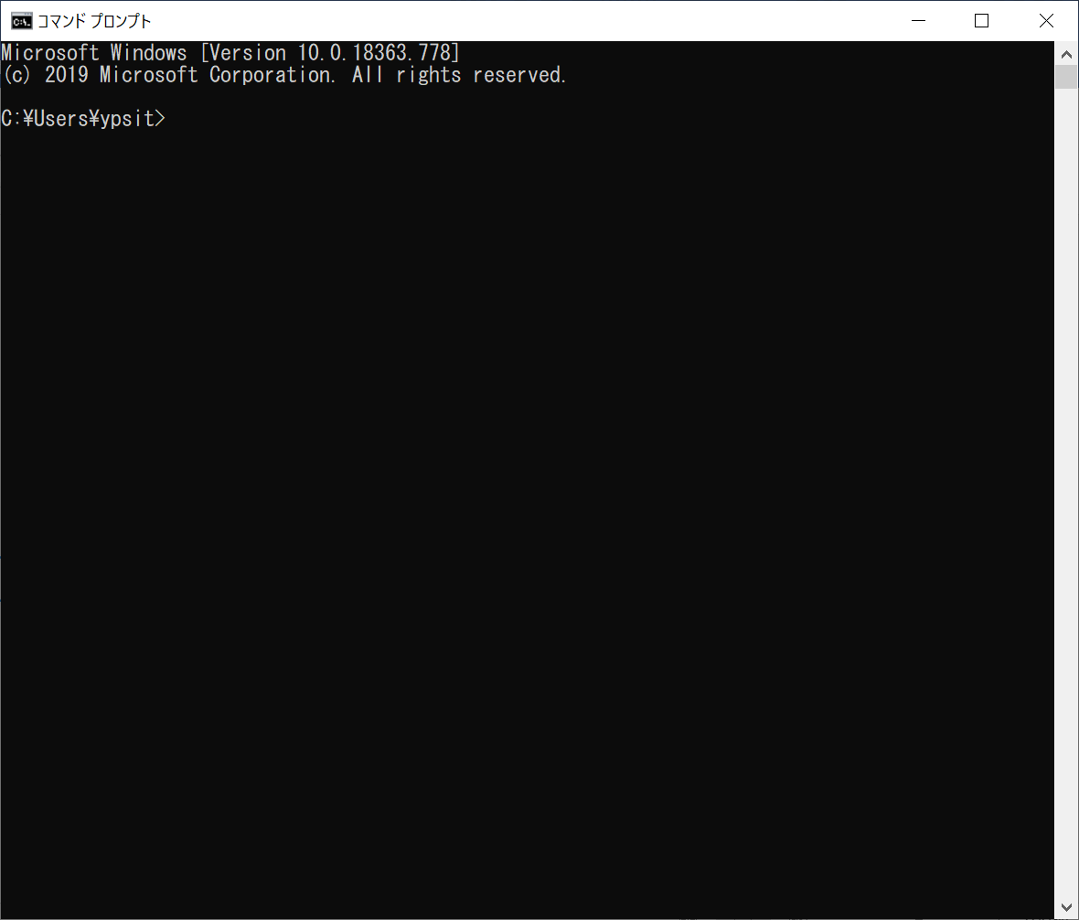

1. gurashot-1.4.4.zipを展開したファイル一覧中の「setup」を左クリックし、そのまま「コマンド プロンプト」の黒い画面の中にドラッグアンドドロップします。

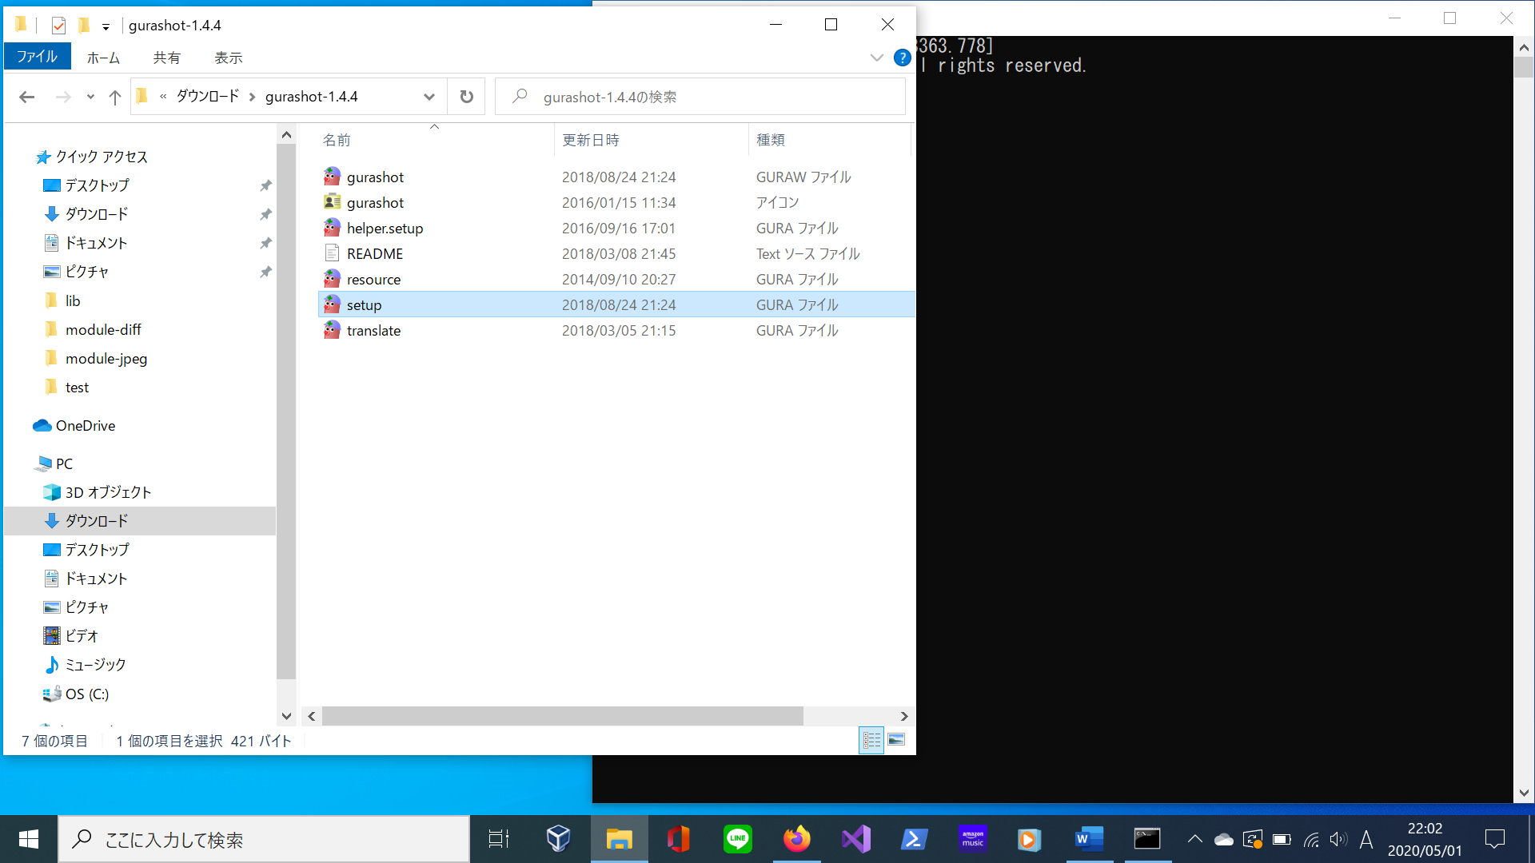

1. これで、「コマンド プロンプト」の入力行に以下のような内容がコピーされます (「C:\Users\ypsit\Downloads\gurashot-1.4.4」の部分は環境によって異なります)。

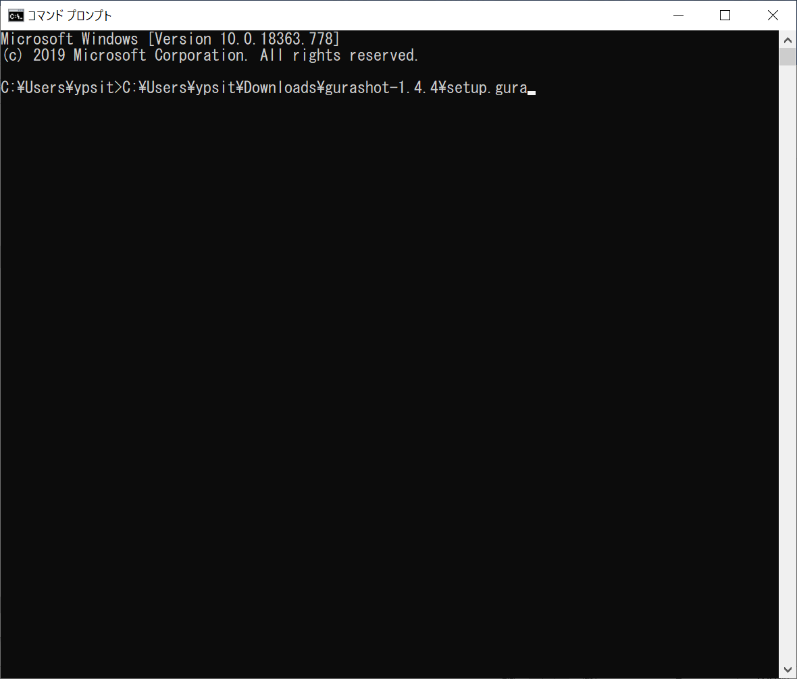

1. 左カーソルキーを押してカーソルを「>」マークの右端に移動します。そこで半角文字で「gura」という単語と、空白を一つ入力します。

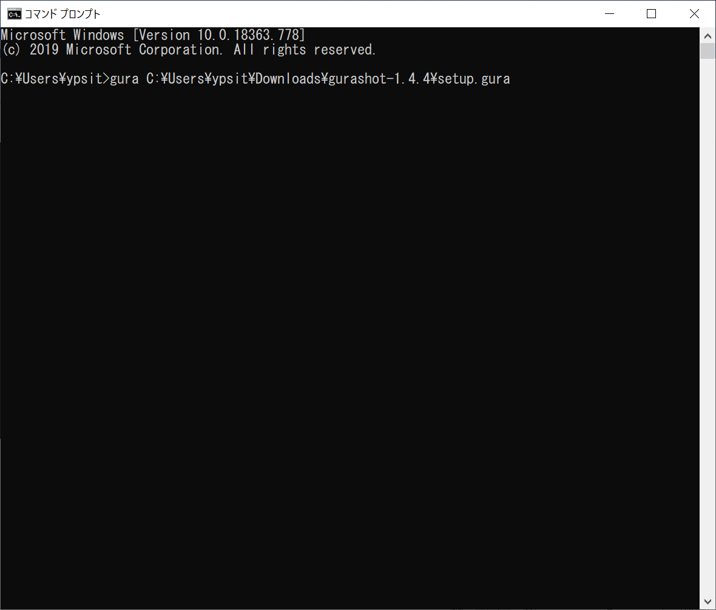

1. [Ener] キーを押すと Gura Shotのセットアップ用のウィンドウが開きます。